Unidade 03. Expresa os teus sentimentos U01

Nome: _____________________ Curso: __ Data: ______

1. Imaxina que a túa gatiña Misiña se perde e despois de moito buscar non a atopas. Como te sentirías? Escribe.
___________________________________________________________________________________________________________________________________________________________________________________________________________________________________________________________________________________________________________________________________________________________________________________________________________________________________________________________________________________________________________________________________________________________

2. Subliña os substantivos e logo fai unha oración con cada un.

casa romper galiña fermosa ordenador
Coruña cadro máis Miño Brais
árbore el cortar non

__________________________________________________________________________________________________________________________________________________________________________________________________________________________________________________________________________________________________________________________________________________________________________________________________________________________________________________________________________________________________________________________________________________________________________________________________________________

Unidade 03. Expresa os teus sentimentos

Nome: _____________________ Curso: __ Data: ______

3. Clasifica os seguintes substantivos.

Paco Vigo almorzo tarxeta Laura abella río Santiago Manzaneda coche can castelo olsa Lugo
océano lámpada Cantábrico

comúns | propios

4. Completa o cadro e escribe oracións cos sinónimos e antónimos.
 | sinónimo | antónimo
doado
pechada
andar
fermoso
__________________________________________________________________________________________________________________________________________________________________________________________________________________________________________________________________________________________________________________________________________________________________________________________________________________________________________________________________________________________________________________________________________________________________________________________________________________

Unidade 03. Expresa os teus sentimentos

Nome: _____________________ Curso: __ Data: ______

5. Substitúe as palabras destacadas polos seus antónimos.

• Fabio ten un coche novo.
• __________________________________________________.
• Os cristais do cuarto grande están limpos.
• ____________________________________________________.
• A moto é moi grande e rápida.
• __________________________________________.

• Os meus zapatos son feos e caros.
• ________________________________________________.

6. Escribe os signos de puntuación do seguinte texto.

Querido Mario___
A próxima semana fago unha festa na praia____ Non esquezas traer___ traxe de baño__
gorra___ chancletas___ crema para o sol e toalla___
Virá moita xente____ Lucas__María____Xoán__ Ana…
Apertas__
M__

7. Competa as palabras con m ou n segundo corresponda.

e__presa
e__bigo
ra__pla
co__vidado
ma__gueira
ga__ba
co__bate
lo__briga
ca__pión
ferve__za
i__verno
bo__bona
de__te
tra__pa
pa__carta
a__bos
co__binar
co__cello
bo__beiro
lo__bo

Unidade 03. Expresa os teus sentimentos

Nome: _____________________ Curso: __ Data: ______

8. Escribe o nome destes debuxos e logo fai unha oración con cada un deles.



_______________ _____________ _________________ __________________

______________________________________________________________________________________________________________________________________________________________________________________________________________________________________________________________________________

9. Fai unha descrición do que aparece nesta ilustración.

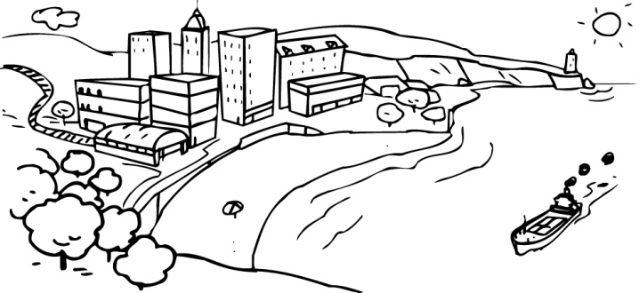_________________________________________________________________________________________________________________________________
________________________________________________________________________________________________________________________________________________________________________________________________________________________________________________________________________________________________________________________________________________________________________________________________________________________________________________
Unidade 03. Expresa os teus sentimentos

Nome: _____________________ Curso: __ Data: ______

10. Subliña e escribe o nó desta narración.
Hai uns anos, no bosque dunha aldea illada, vivía Toño un home moi xeneroso e bondadoso cos seus veciños aos que sempre estaba axudando.
Un día foi buscar fungos ao bosque para facer unha festa. De súpeto levantouse unha néboa tan espesa que lle foi imposible volver á casa. Tívose que refuxiar debaixo dunhas árbores ata que os veciños deron con el.
____________________________________________________________________________________________________________________________________________________________________________________________

